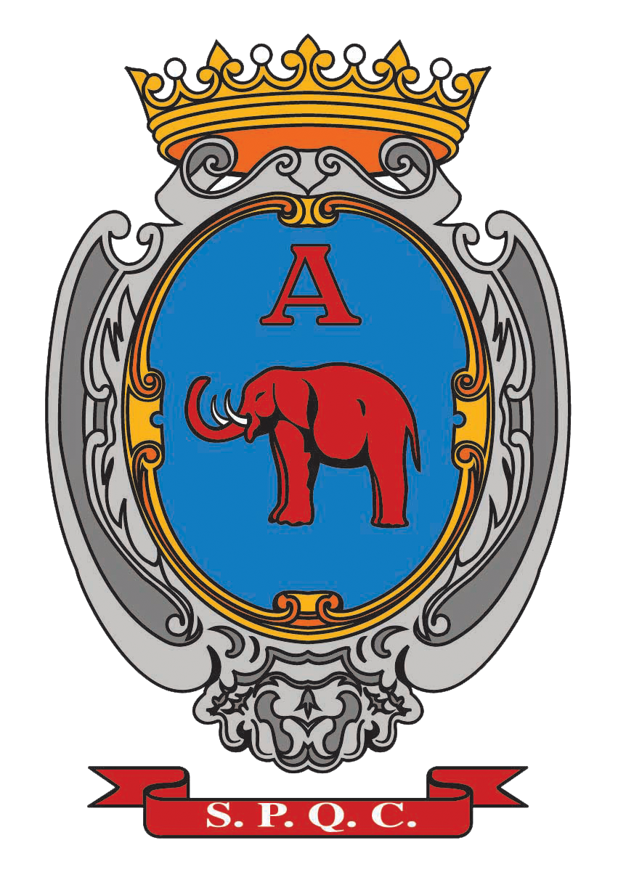
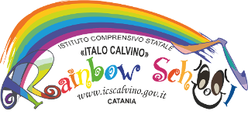

BANDO DI CONCORSO
“PICCOLI REGISTI CERCASI… per la legalità”

X EDIZIONE

L'ISTITUTO COMPRENSIVO STATALE “ITALO CALVINO” di Catania

BANDISCE

Il Concorso di cortometraggi e spot sociali “Piccoli registi cercasi… per la legalità”- X edizione -riservato alle scuole di ogni ordine e grado operanti sul territorio nazionale. Quest’edizione è patrocinata dal Comune di Catania.
Con questa iniziativa si vuole promuovere l'educazione alla legalità e l'adesione responsabile dei giovani ai valori della vita democratica, stimolando comportamenti rispettosi degli altri, dell'ambiente e del bene comune.
Il concorso, inoltre, ha lo scopo di promuovere il cortometraggio e lo spot sociale come forme espressive e valorizzare le potenzialità dei linguaggi artistici dei nuovi media, favorendo l'incontro e lo scambio tra i giovani.
Una sezione del concorso è dedicata alle disparità di genere ed è riservata a quelle opere che hanno la finalità di promuovere il superamento degli stereotipi di genere presenti nella società e di tutte le forme di violenza, a partire da quella maschile contro le donne, favorendo in tal modo “l’affermazione del valore di legalità diffusa quale principio civile universale e principale strumento di protezione della persona e della sua libertà”.

MODALITA' DI PARTECIPAZIONE AL CONCORSO

Art. 1 – Destinatari e tematiche
Possono partecipare al concorso le scuole di ogni ordine e grado che hanno prodotto cortometraggi e spot a partire dall'anno scolastico 2020/21 sui seguenti temi di educazione alla cittadinanza attiva: pace, intercultura, inclusione, ambiente, bullismo, antimafia, impegno civile e cittadinanza.
Una sezione del concorso sarà dedicata alla disparità di genere.
Sono ammessi al concorso tutti i generi (drammatico, commedia, ecc.) e tutte le tipologie (fiction, documentario, musicale, animazione, spot sociale).

Art. 2 – Modalità di partecipazione
Ogni scuola può partecipare con una o due opere. Gli spot sociali dovranno avere una durata massima di 3 minuti, mentre i cortometraggi di 10 minuti (compresi i titoli di testa e quelli di coda).
Per partecipare al concorso occorre inviare entro e non oltre il 06/03/2024 il modulo di iscrizione, allegato al presente bando e scaricabile direttamente dal sito www.icscalvino.edu.it, insieme al video in alta qualità (risoluzione 720p – 1280 x 720 e 1080p – 1920 x 1080), in uno dei seguenti formati: MP4, MOV, tramite google drive o wetransfer, alla mail piccoliregisti@virgilio.it.
In alternativa, le domande potranno essere spedite al seguente indirizzo Istituto Comprensivo “Italo Calvino”, via Brindisi, 11 - 95125 - Catania (CT).

Nessuna responsabilità potrà essere addebitata agli organizzatori in caso di mancato recapito o smarrimento del materiale o disguidi tecnici non imputabili all’istituto e non saranno ammessi al concorso cortometraggi pervenuti in ritardo.
Le spese di trasporto e di spedizione sono a carico della scuola partecipante.
Il materiale inviato non verrà restituito e farà parte dell'archivio dell'I.C.S. “I. Calvino”.
Il mittente, inviando l'opera, dichiara di essere titolare di tutti i diritti di utilizzazione dell'opera stessa, nessuno escluso e che i contenuti della stessa non violano le leggi vigenti. In ogni caso il mittente solleva l'organizzazione da ogni responsabilità per il contenuto del prodotto audiovisivo proiettato in pubblico.
I prodotti inviati potranno essere utilizzati dall'I.C.S.“I.Calvino” per fini culturali/divulgativi, quali:
- messa in onda su TV, TV satellitari, digitali sia dell'intero corto che di estratti del medesimo;
- pubblicazione (con citazione degli autori) nel sito del promotore del concorso ed inserimento in eventuali dvd relativi al concorso;
- pubblicazioni cartacee;
- per ogni altro uso consentito dalla legge senza scopo di lucro e senza che nulla sia dovuto all'autore, pur garantendone la citazione.
La richiesta di ammissione al concorso implica l'accettazione incondizionata del presente regolamento.

Art. 3 - Giuria
La giuria, composta da docenti e da esperti del settore cinematografico, a suo insindacabile giudizio, selezionerà le opere da proiettare al pubblico e quelle che concorreranno ai premi.
Le opere ammesse alla fase finale saranno circa dieci e verranno premiate le prime tre classificate. Eventuali menzioni speciali potranno essere attribuite dalla giuria.
Il calendario dell’evento finale e la sede delle proiezioni verranno pubblicizzati sul sito www.icscalvino.edu.it entro il mese di aprile 2024 e le scuole finaliste saranno contattate direttamente.

Art. 4 - Evento finale e premiazione
La consegna dei premi alle migliori opere avverrà nel corso della manifestazione conclusiva che si svolgerà entro il mese di maggio 2024.
Ai primi tre classificati la scuola assegnerà una targa artistica in pietra lavica ceramizzata e ad ogni scuola partecipante verrà consegnato un attestato.
Il presente bando e la scheda di iscrizione sono reperibili sul sito www.icscalvino.gov.it.
Per ulteriori informazioni contattare i numeri di telefono 347/5698942 - 095/330560- 095/336121 oppure scrivere ad uno dei seguenti indirizzi e-mail: piccoliregisti@virgilio.it, ctic89700g@istruzione.it, o salvoimpellizzeri@gmail.com.

Catania, lì 27 novembre 2023
Il dirigente scolastico
Prof. Salvatore Impellizzeri*
* Firma autografa sostituita da indicazione a mezzo stampa, ai sensi dell’art. 3 comma 2° del D.lgs. n. 39/93

